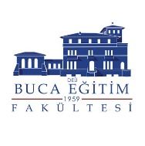
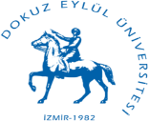
DOKUZ EYLÜL ÜNİVERSİTESİ BUCA EĞİTİM FAKÜLTESİ
2021-2022 EĞİTİM ÖĞRETİM YILI ÇEVRİM İÇİ ORYANTASYON PROGRAMI

TARİH-SAAT | ETKİNLİK ADI | DÜZENLEYEN | ETKİNLİK PLATFORMU
05 EKİM 2022 11:30 | Anabilim Dalları ile Tanışma Toplantısı | Tüm Anabilim Dalları | Reşat Postacıoğlu Konferans Salonu
14 EKİM 2022 11.30 | Buca Eğitim Fakültesi ile Tanışma Toplantısı | Prof. Dr. Esra BUKOVA GÜZEL  Dekan V. | Reşat Postacıoğlu Konferans Salonu
21 EKİM 2022 11:30 | Oryantasyon Semineri 1 – Stres ve Duygu Yönetimi | Prof. Dr. Fatma Ebru İKİZ | Reşat Postacıoğlu Konferans Salonu
14 KASIM 2022 11:30 | Oryantasyon Semineri 2 – Gençlerde Siber Aylaklık | Doç. Dr. H. Zekavet KABASAKAL | Reşat Postacıoğlu Konferans Salonu
12 ARALIK 2022 11:30 | Oryantasyon Semineri 3 – Kariyerim Geleceğim Ben | Prof. Dr. Diğdem Müge SİYEZ | Reşat Postacıoğlu Konferans Salonu

